Отчет о проведении информационной работы по проекту «Единый урок безопасности в сети «Интернет» в МБОУ Мечетинской СОШ

С 23 по 27 октября в Мечетинской СОШ прошёл единый урок безопасности в сети Интернет, который приурочен ко Дню интернета. Работа по обеспечению информационной безопасности детей была разноплановой и представляла собой ряд мероприятий с обучающимися. В рамках Недели безопасности были проведены в 1-4 классах классные часы по теме: «Твой помощник Интернет». Они были проведены в игровой форме, с организацией викторин и конкурсов.
В 5-8 классах состоялись уроки безопасности по теме: «Интернет - польза или вред?», где обсуждались вопросы коммуникации в сети Интернет, особенности работы с информацией в сети и некоторые технические аспекты работы в сети.
Игра-презентация «Прогулка по сети Интернет» для 1-4 классов; круглый стол «Мое мнение о вреде и пользе Интернета» для 9-11 классов; «Позитивный, безопасный и этичный Интернет: как достичь цели?», «Опасности в Интернете». Были проведены беседы с обучающимися «Застрять в паутине», «Я и мои виртуальные друзья», «Темная сторона Интернета», «Интернет в мобильнике», «Остерегайся мошенничества в Интернете», «Полезный и безопасный интернет».
Педагоги использовали в работе материалы сайта «Сетевичок» (www.сетевичок.рф) и сайта Экспертного совета по информатизации системы образования и воспитания при Временной комиссии Совета Федерации по развитию информационного общества (www.единыйурок.рф).
Кроме того, были оформлены памятки «Безопасный Интернет - хороший Интернет» и размещены в классные уголки.
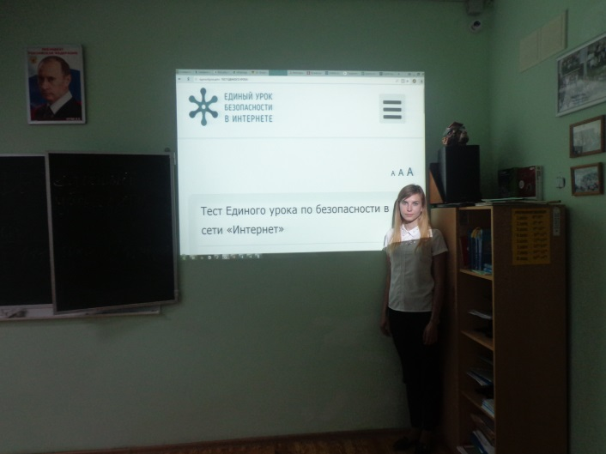
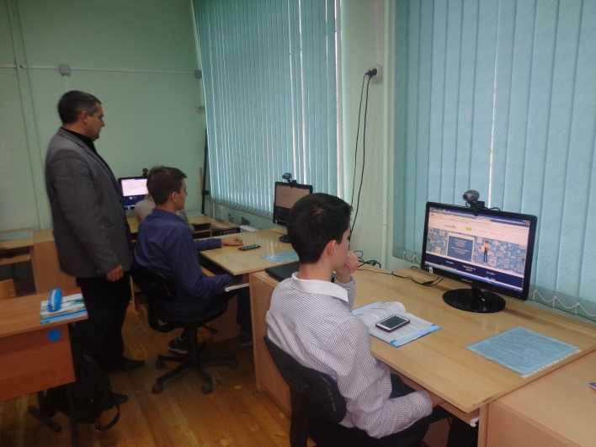
Проведённые мероприятия способствовали формированию у обучающихся навыков ответственного и безопасного поведения в современной информационно-телекоммуникационной среде и повышению грамотности в вопросах информационной безопасности.
Информацию подготовила зам. директора по УВР Мых М.К.

